Actividad 6-E-commerce



Aspirante : Yeison Albeiro Ruiz Quinayás.

Instructor : Juan Pablo Vega

SEDE :CENTRO DE COMERCIOS Y SERVICIOS

ADSO : 3066446

POPAYAN (CAUCA)

2025

Objetivo

- Comprender cómo aplicar consultas de agregación

en MongoDB Compass.

- Usar $match para filtrar documentos.

- Usar $lookup para unir datos de diferentes

colecciones.

Contexto

Imagina una base de datos llamada ecommerce con

las siguientes colecciones:

1. usuarios

2. productos

3. ventas



Usuarios

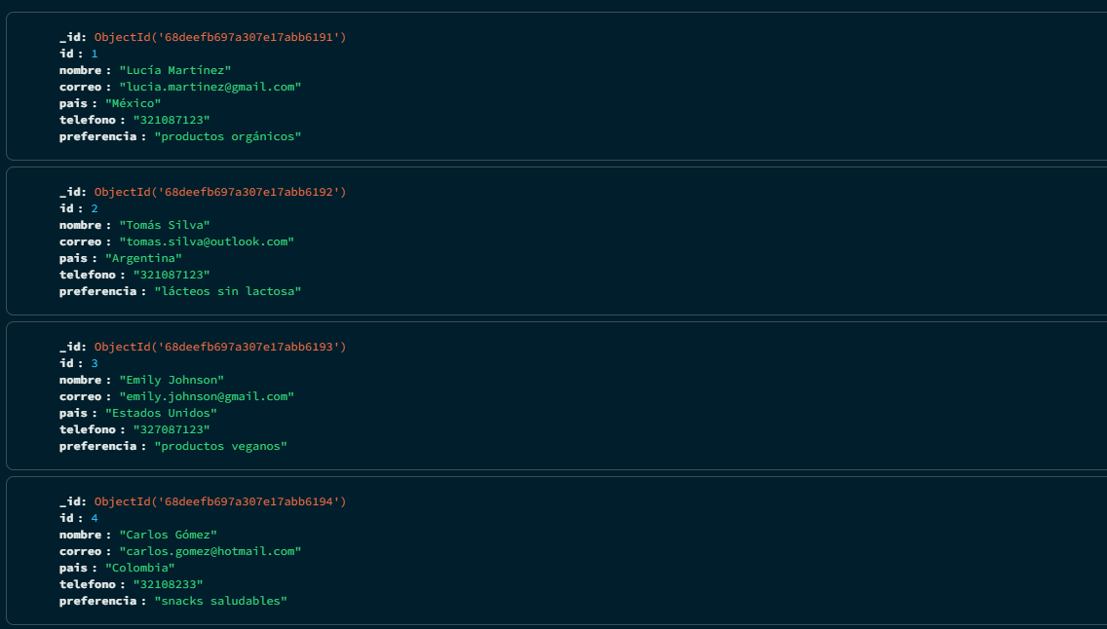

Productos

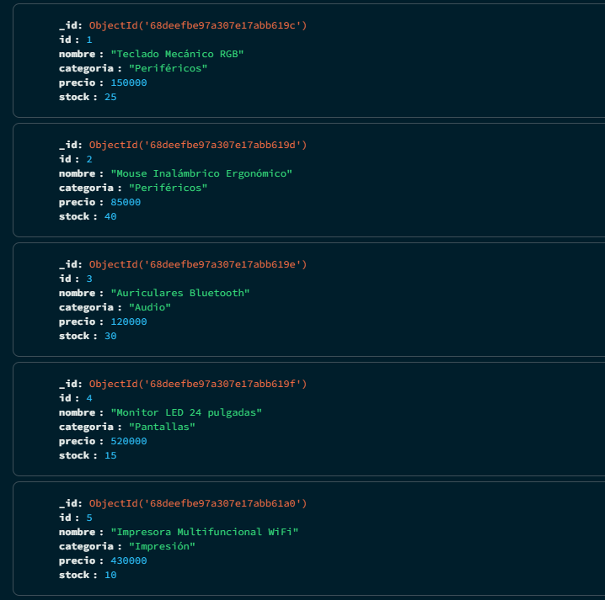

Ventas

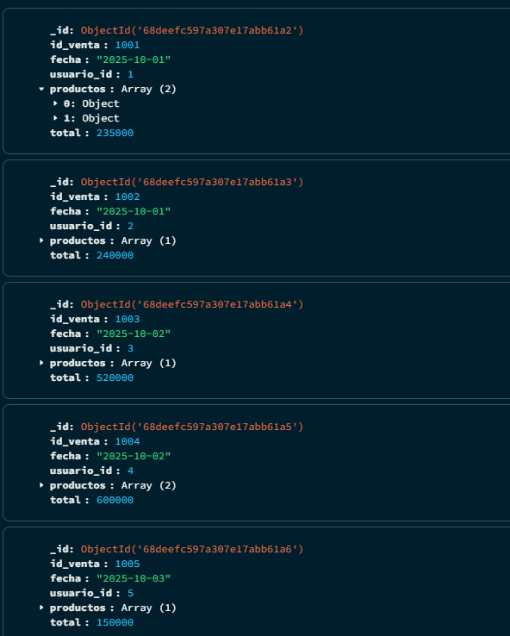

Actividades

Ejercicio 1 – Filtrar ventas por precio de producto

(usando $match)

Encuentra todas las ventas donde el precio del

producto sea mayor a 1000.

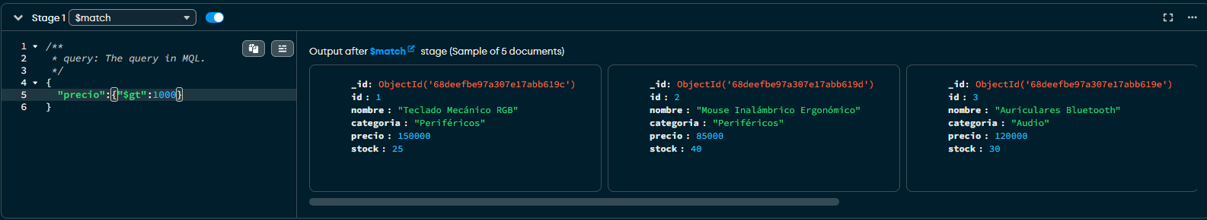

Ejercicio 2 – Relacionar ventas con usuarios (usando

$lookup)

Obtén todas las ventas junto con los datos del usuario

que las realizó.

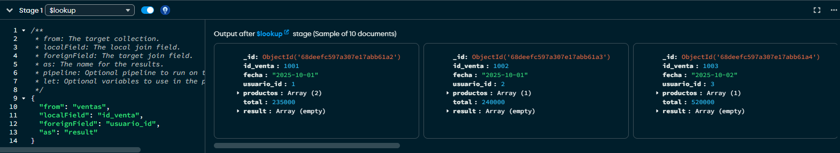

Ejercicio 3 – Ventas filtradas por país del usuario

(usando $match y $lookup)

Muestra las ventas realizadas por usuarios de

Colombia.

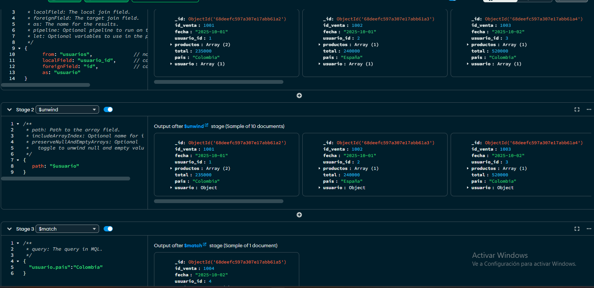

Ejercicio 4

– Unir ventas con productos y usuarios.

